**Temat : Czasy PRL – u – utrwalenie wiadomości.**

**Przeanalizuj dane z tabeli, a następnie wykonaj polecenia.**

**Struktura nakładów inwestycyjnych w latach 1947–1949 (w %)**

|  |  |  |  |
| --- | --- | --- | --- |
| **Nakłady inwestycyjne** | **1947 r.** | **1948 r.** | **1949 r.** |
| Ogółem | 100,0 | 100,0 | 100,0 |
| Przemysł, górnictwo, rzemiosło | 35,4 | 36,2 | 40,7 |
| Rolnictwo, leśnictwo, rybołówstwo | 15,9 | 12,9 | 10,3 |
| Komunikacja, żegluga, łączność | 27,5 | 24,9 | 17,8 |
| Obrót towarowy | 2,2 | 4,7 | 5,6 |
| Urządzenia socjalne i kulturalne | 6,4 | 7,7 | 7,3 |
| Budownictwo mieszkaniowe | 8,5 | 9,2 | 7,7 |
| Gospodarka komunalna | 1,1 | 1,4 | 3,0 |
| Budownictwo administracyjne i inne | 3,0 | 3,0 | 7,6 |

1. Zaznacz poprawną odpowiedź.
2. Dane w tabeli odnoszą się do okresu, w którym realizowano plan trzyletni.

plan sześcioletni. kolektywizację.

1. Największe nakłady inwestycyjne w całym okresie, którego dotyczy tabela, były przeznaczone dla

jednej gałęzi gospodarki. dwóch

gałęzi gospodarki. trzech gałęzi

gospodarki. różnych gałęzi

gospodarki.

1. Najmniejsze nakłady inwestycyjne w całym okresie, którego dotyczy tabela, były przeznaczone na

budownictwo administracyjne i inne.

obrót towarowy.

gospodarkę komunalną. budownictwo mieszkaniowe.

**Dopasuj właściwy opis do postaci przedstawionych na fotografiach. Wpisz pod każdą z nich odpowiednią literę.**

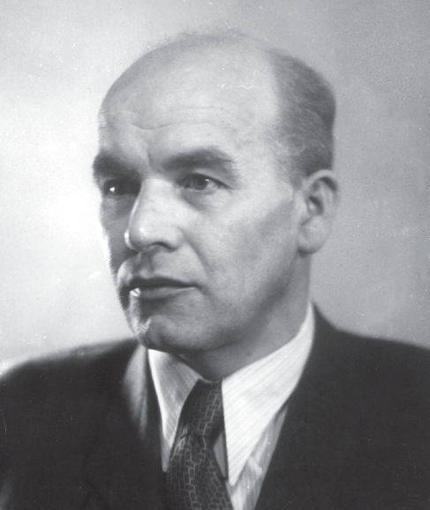

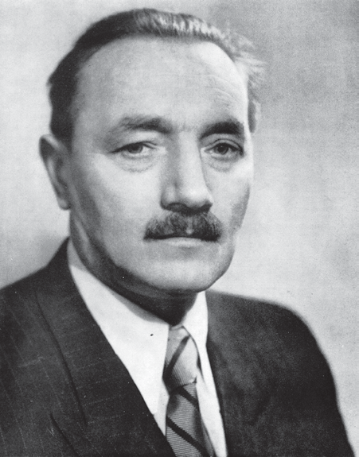

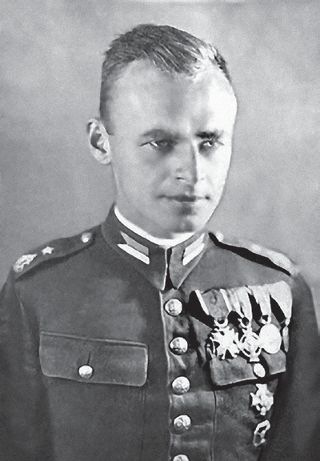

Władysław Gomułka Bolesław Bierut Witold Pilecki

1. Polityk, działacz ruchu ludowego, premier rządu Rzeczpospolitej Polskiej na uchodźstwie. Po zakończeniu wojny został wicepremierem w rządzie kontrolowanym przez komunistów.
2. Polski działacz komunistyczny, członek radzieckiej partii komunistycznej i PPR. Po wojnie został prezydentem Rzeczpospolitej Polskiej, a później premierem.
3. Polski działacz komunistyczny, przywódca PPR i PZPR. Po wydarzeniach października 1956 r. aż do grudnia 1970 r. był faktycznym przywódcą Polskiej Rzeczpospolitej Ludowej.
4. Podczas wojny był członkiem ruchu oporu. Po wojnie zbierał informacje o terrorze w Polsce. W 1948 r. za swoją działalność został skazany przez komunistów na karę śmierci.